Schnellbaus. 3,9x45 TK.phos FG 1000 FSN-TPD 3,9X45 F 1000 SCHRAUBE

fischerwerke

Eigenschaften

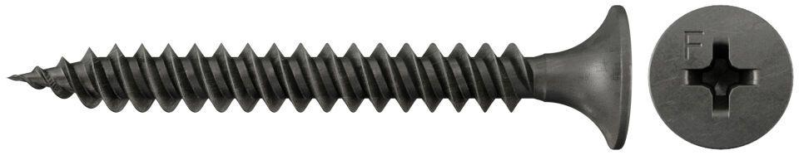

GTIN:

4048962052213

HAN:

665019

Oberfläche

phosphortiert

Werkstoff

Stahl

Länge (mm)

45,00

Schraubkopf

Senkkopf

Durchmesser (mm)

3,90